КЗ « Молочанська спеціальна загальноосвітня школа-інтернат» ЗОР

Відкритий урок на тему

Виготовлення корпусної меблі

9 клас

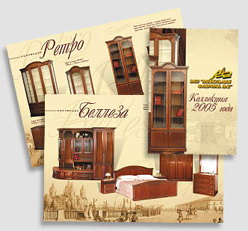 учитель: Шишкін Я.А.

2012 р.

Тема: Виготовлення корпусної меблі

Мета: 1. Ознайомитися з технологією виготовлення корпусної меблі.
2. Виховувати бережливе ставлення до меблів, колективізм.
3. Розвивати просторову уяву, образне мислення.

Обладнання уроку: персональний комп’ютер і проектор, схеми, роздатковий матеріал для проведення уроку, електротехнічне обладнання.

Тип уроку: комбінований.

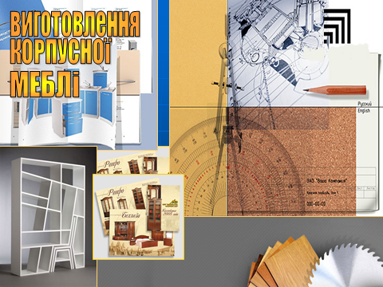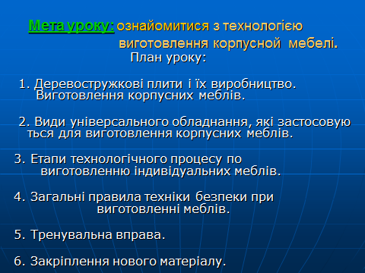

Структура уроку.
І. Організаційний момент.
ІІ. Актуалізація знань, умінь, навичок учнів.
ІІІ. Мотивація навчальної діяльності.
ІV. Виклад нового матеріалу
V. Узагальнення і систематизація знань
VІ. Підсумок уроку.

Хід уроку
І. Організаційна частина.

Н.П.П. гра «Будь уважним»

Робота з картками

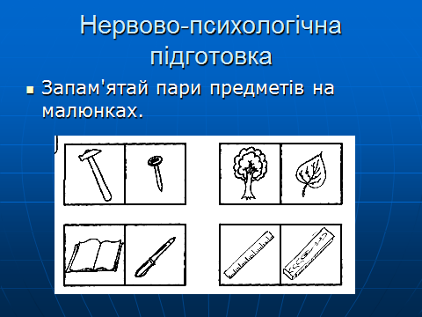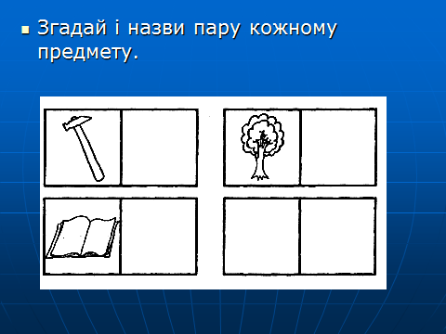
ІІ. Актуалізація знань, умінь, навичок учнів.
- Що таке фурнітура?
- На які види ділиться фурнітура?
- Обери із запропонованих малюнків до якого виду відноситься фурнітура. Запиши номер малюнка.
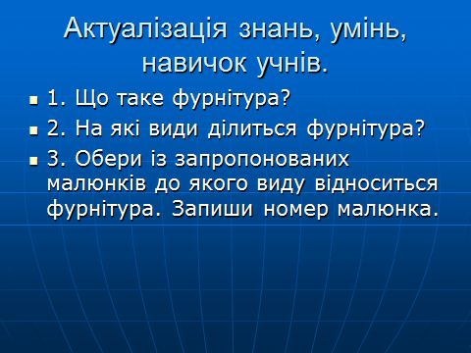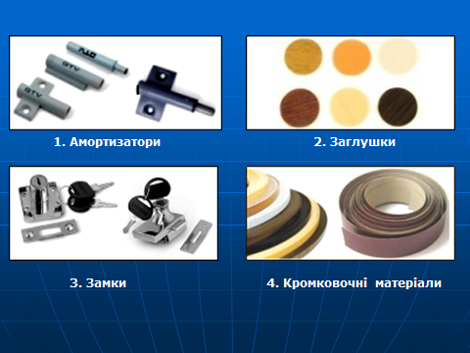

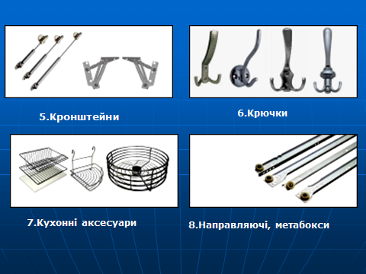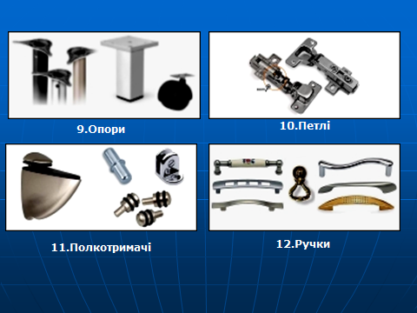

Відповідь:
☻до кріпильної фурнітури відносяться малюнки 1, 5, 8, 9, 10.
☻до лицьової фурнітури віднлсяться малюнки 2, 3, 4, 6, 7, 11, 12.
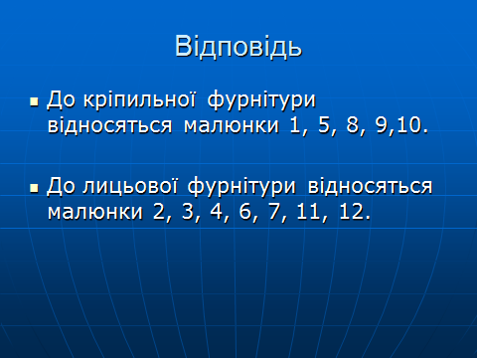
ІІІ. Мотивація навчальної діяльності.
› поглибити знання про виготовлення корпусних меблів
› знати , що називається індивідуальними меблями, масовим виробництвом
› уміти правильно застосовувати здобуті знання у побуті
› сформулювати ідеальний кінцевий результат. Дати відповідь на запитання: « Що нового я навчився на уроці?»
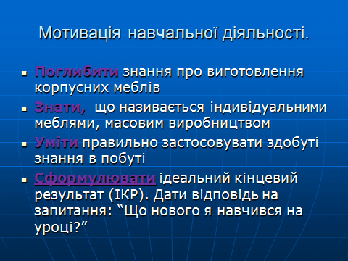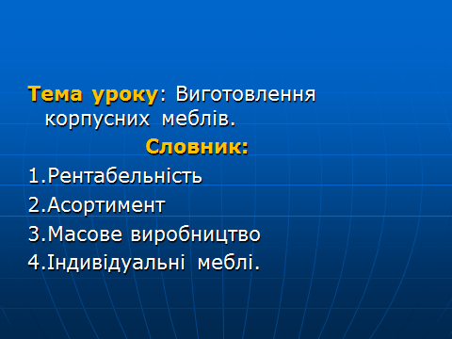
ІV. Вивчення нового матеріалу.
При виготовленні меблів з масиву застосовуються дорогі породи дерев такі як:дуб, бук,червоне дерево. Ця робота вимагає багато часу і великого професійного досвіду.
В даний час з’явилося багато нових матеріалів для виготовлення меблів. Це деревостружкові плити.
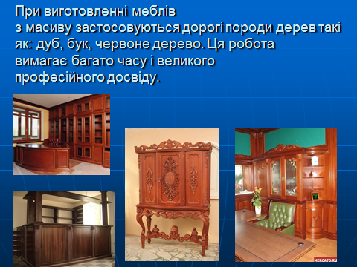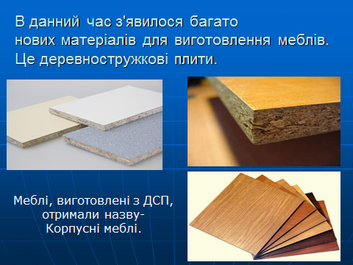
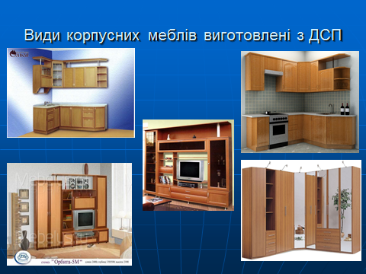

Перегляд відео кліпів. Технологія виготовлення корпусних меблів.

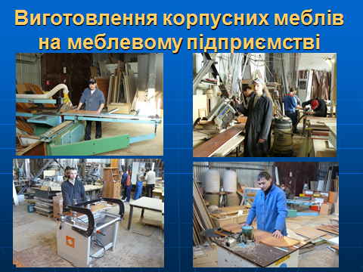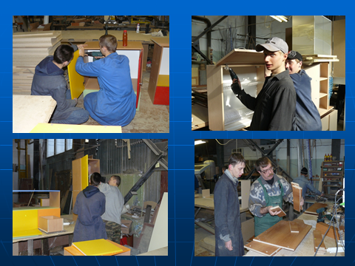
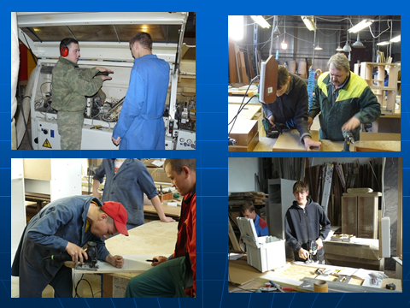
Види універсального устаткування застосовуються для виготовлення корпусних меблів.
Для цього обладнання відносяться:
- Координатно-розпилювальні верстати
- Кромко-облицювальні верстати
- Свердлильно-присадні верстати
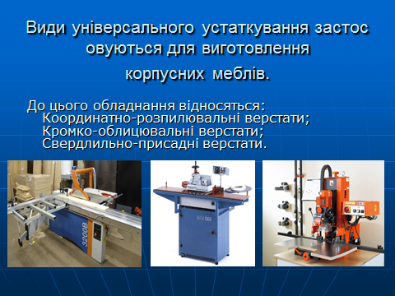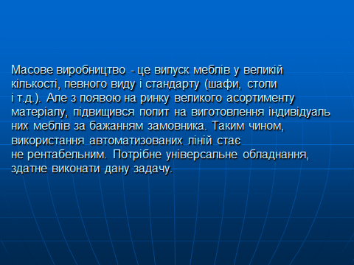
Масове виробництво – випуск меблів у великий кількості, певного виду і стандарту ( шафи, столи і т. д. ). Але з появою на ринку великого асортименту матеріалу, підвищився попит на виготовлення індивідуальних меблів за бажанням замовника. Таким чином, використання автоматизованих ліній стає не рентабельним. Потрібне універсальне обладнання, здатне виконати дану задачу.
Етапи технологічного процесу виготовлення індивідуальних корпусних меблів
- Підготовка технічної документації ( складання креслення виробу, вибір матеріалу і фурнітури)
- Розкрій і розпил матеріалу
- Облицювання торців заготовок
- Свердління заготовок
- Збірка виробу
- Упаковка готового виробу
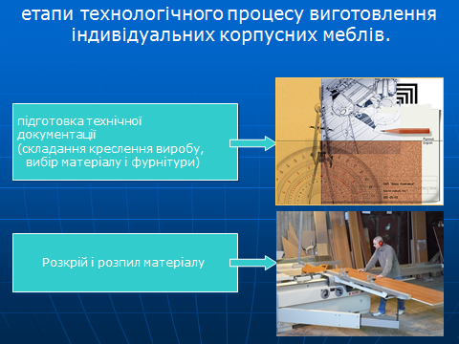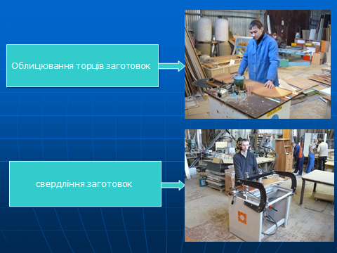
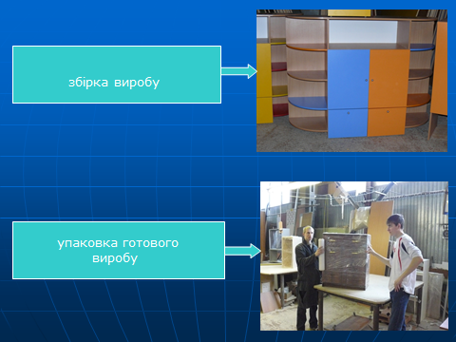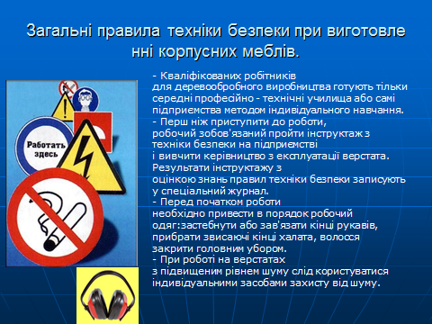
Загальні правила техніки безпеки при виготовленні корпусних меблів.
Кваліфікованих робітників для деревообробного виробництва готують тільки середні професійно - технічні училища або самі підприємства методом індивідуального навчання.
- Перш ніж приступити до роботи, робочий зобов'язаний пройти інструктаж з техніки безпеки на підприємстві і вивчити керівництво з експлуатації верстата. Результати інструктажу з оцінкою знань правил техніки безпеки записують у спеціальний журнал.
- Перед початком роботи необхідно привести в порядок робочий одяг:застебнути або зав'язати кінці рукавів, прибрати звисаючі кінці халата, волосся закрити головним убором.
- При роботі на верстатах з підвищеним рівнем шуму слід користуватися індивідуальними засобами захисту від шуму.
Відео фізхвилинка. Рухаємося за ялинкою.



Тренувальна вправа. Підготовка технічної документації для виготовлення корпусних меблів.

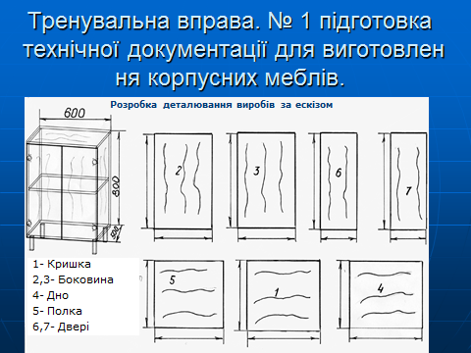

V. Закріплення нового матеріалу.

* З масиву яких порід виготовляються меблі?
Назвіть види універсального устаткування які застосовуються для виготовлення корпусних меблів.
* Назвіть етапи технологічного процесу для виготовлення індивідуальних корпусних меблів.

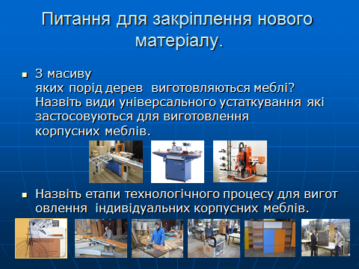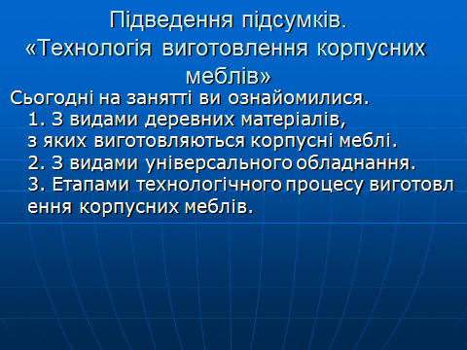

Підведення підсумків. «Технологія виготовлення корпусних меблів»
Сьогодні на занятті ви ознайомилися.
1. З видами деревних матеріалів, з яких виготовляються корпусні меблі.
2. З видами універсального обладнання.
3. Етапами технологічного процесу виготовлення корпусних меблів.

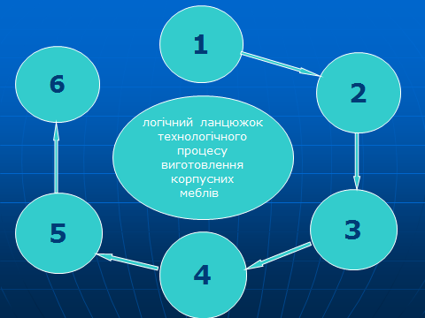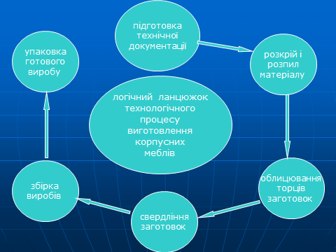
Зняття нервової напруги
Гра: “розстав на свої місця”
Правила гри: розстав малюнки відповідно до схеми квартири, у цифровому вигляді.
Наприклад: цифрі “3” на схемі квартири відповідний малюнок 4 (3-4).



